О внесении изменений в постановление администрации муниципального образования Славянский район
от 26 сентября 2022 г. № 2794 «Об утверждении административного регламента предоставления муниципальной услуги «Направление уведомления о соответствии построенных или реконструированных объектов индивидуального жилищного строительства или садового дома требованиям законодательства Российской Федерации о градостроительной деятельности»

В целях приведения в соответствие с Федеральным законом от 22 июля 2024 г. № 187-ФЗ «О внесении изменений в отдельные законодательные акты Российской Федерации в связи с принятием Федерального закона «О строительстве жилых домов по договорам строительного подряда с использованием счетов эскроу», Федеральным законом от 27 июля 2010 г. № 210-ФЗ «Об организации предоставления государственных и муниципальных услуг», приказом Министерства строительства и жилищно-коммунального хозяйства Российской Федерации от 19 сентября 2018 г. № 591/пр «Об утверждении форм уведомлений, необходимых для строительства или реконструкции объекта индивидуального жилищного строительства или садового дома» п о с т а н о в л я ю:
1. Утвердить изменения в постановление администрации муниципального образования Славянский район от 26 сентября 2022 г. № 2794 «Об утверждении административного регламента предоставления муниципальной услуги «Направление уведомления о соответствии построенных или реконструированных объектов индивидуального жилищного строительства или садового дома требованиям законодательства Российской Федерации о градостроительной деятельности» согласно приложению к настоящему постановлению.
2. Управлению по взаимодействию со средствами массовой информации администрации муниципального образования Славянский район (Резец Д.В.) опубликовать настоящее постановление в печатном средстве массовой информации и обеспечить его размещение (опубликование) на официальном сайте администрации муниципального образования Славянский район в информационно-телекоммуникационной сети «Интернет».
3. Постановление вступает в силу на следующий день после его официального опубликования.

Глава муниципального образования
Славянский район
Р.И. Синяговский
Приложение

УТВЕРЖДЕНЫ
постановлением администрации
муниципального образования
Славянский район
от____________№___________

ИЗМЕНЕНИЯ,
вносимые в постановление администрации муниципального образования Славянский район от 26 сентября 2022 г. № 2794 «Об утверждении административного регламента предоставления муниципальной услуги «Направление уведомления о соответствии построенных или реконструированных объектов индивидуального жилищного строительства или садового дома требованиям законодательства Российской Федерации о градостроительной деятельности»

1. В приложении к постановлению, которым утвержден административный регламент предоставления муниципальной услуги «Направление уведомления о соответствии построенных или реконструированных объектов индивидуального жилищного строительства или садового дома требованиям законодательства Российской Федерации о градостроительной деятельности» (далее – административный регламент):
1) пункт 1.2. раздела I дополнить новым абзацем следующего содержания:
«В случаях, предусмотренных статьей 5 Федерального закона от 22 июля 2024 г. № 186-ФЗ «О строительстве жилых домов по договорам строительного подряда с использованием счетов эскроу» (далее – ФЗ № 186-ФЗ), уведомления об окончании строительства могут направляться от имени застройщика лицом, выполняющим работы по строительству объекта индивидуального жилищного строительства на основании договора строительного подряда с использованием счета эскроу, с приложением указанного договора, а также документа, подтверждающего приемку застройщиком объекта индивидуального жилищного строительства, построенного в соответствии с указанным договором (передаточного акта), подписанного обеими сторонами указанного договора. В этих случаях доверенность от имени застройщика не требуется.»;
2) в разделе II:
а) подпункт 2.3.1. пункта 2.3. дополнить новыми абзацами следующего содержания:
«В случаях, предусмотренных статьей 5 ФЗ № 186-ФЗ, уведомление о соответствии направляется Администрацией в адрес лица, выполняющего работы по строительству объекта индивидуального жилищного строительства на основании договора строительного подряда с использованием счета эскроу.
При строительстве объектов индивидуального жилищного строительства в соответствии с ФЗ № 186-ФЗ уведомления о соответствии, направленные в отношении таких объектов индивидуального жилищного строительства застройщикам или лицам, выполняющим работы по строительству объектов индивидуального жилищного строительства на основании договоров строительного подряда с использованием счетов эскроу, размещаются Администрацией в единой информационной системе жилищного строительства, указанной в пункте 5 части 2.2 статьи 55 Градостроительного кодекса Российской Федерации.»;
б) подпункт 2.3.2. пункта 2.3. дополнить новыми абзацами следующего содержания:
«В случаях, предусмотренных статьей 5 ФЗ № 186-ФЗ, уведомление о несоответствии направляется Администрацией в адрес лица, выполняющего работы по строительству объекта индивидуального жилищного строительства на основании договора строительного подряда с использованием счета эскроу.
При строительстве объектов индивидуального жилищного строительства в соответствии с ФЗ № 186-ФЗ уведомления о несоответствии, направленные в отношении таких объектов индивидуального жилищного строительства застройщикам или лицам, выполняющим работы по строительству объектов индивидуального жилищного строительства на основании договоров строительного подряда с использованием счетов эскроу, размещаются Администрацией в единой информационной системе жилищного строительства, указанной в пункте 5 части 2.2 статьи 55 Градостроительного кодекса Российской Федерации.»;
в) пункт 2.5. исключить;
г) подпункт 2.6.3. пункта 2.6. дополнить новыми подпунктами 8. и 9. следующего содержания:
«8. Договор строительного подряда с использованием счета эскроу (в случае подачи уведомления об окончании строительства от имени застройщика лицом, выполняющим работы по строительству объекта индивидуального жилищного строительства на основании договора строительного подряда с использованием счета эскроу).
9. Документ, подтверждающий приемку застройщиком объекта индивидуального жилищного строительства, построенного в соответствии с договором строительного подряда с использованием счета эскроу (передаточного акта), подписанного обеими сторонами указанного договора (в случае подачи уведомления об окончании строительства от имени застройщика лицом, выполняющим работы по строительству объекта индивидуального жилищного строительства на основании договора строительного подряда с использованием счета эскроу).»;
д) пункт 2.12. изложить в следующей редакции:
«2.12. Максимальный срок ожидания в очереди при подаче запроса о предоставлении Муниципальной услуги и при получении результата предоставления Муниципальной услуги в случае обращения заявителя непосредственно в орган, предоставляющий Муниципальную услугу, или МФЦ.
Максимальное время ожидания в очереди в Администрации или МФЦ при подаче документов для предоставления Муниципальной услуги не должно превышать 15 минут.
Максимальное время ожидания в очереди в Администрации или МФЦ для получения результата предоставления Муниципальной услуги не должно превышать 15 минут.»;
е) в пункте 2.14. слова «и перечнем документов, необходимых для предоставления» заменить словами «и перечнем документов и (или) информации, необходимых для предоставления»;
ё) в абзаце 4 подпункта 2.14.5. пункта 2.14. слова «о перечне документов, необходимых для предоставления» заменить словами «о перечне документов и (или) информации, необходимых для предоставления»;
3) в разделе III:
а) в абзаце 8 подпункта 3.1.2. пункта 3.1. слова «частью 18 статьи 14.1 Федерального закона от 27 июля 2006 года № 149-ФЗ «Об информации, информационных технологиях и о защите информации» заменить словами «статьями 9, 10 и 14 Федерального закона от 29 декабря 2022 г. № 572-ФЗ «Об осуществлении идентификации и (или) аутентификации физических лиц с использованием биометрических персональных данных, о внесении изменений в отдельные законодательные акты Российской Федерации и признании утратившими силу отдельных положений законодательных актов Российской Федерации»;
б) абзац 5 подпункта 3.2.2. пункта 3.2. изложить в следующей редакции:
«2) информационных технологий, предусмотренных статьями 9, 10 и 14 Федерального закона от 29 декабря 2022 г. № 572-ФЗ «Об осуществлении идентификации и (или) аутентификации физических лиц с использованием биометрических персональных данных, о внесении изменений в отдельные законодательные акты Российской Федерации и признании утратившими силу отдельных положений законодательных актов Российской Федерации».»;
4) по тексту слова «орган исполнительной власти субъекта» заменить словами «исполнительный орган субъекта» в соответствующем падеже.
2. Приложение 1 к административному регламенту изложить в новой редакции согласно приложению к настоящим изменениям.

Начальник управления архитектуры,
главный архитектор
администрации муниципального
образования Славянский район А.В. Гопак
Приложение
к изменениям, вносимым в постановление администрации муниципального образования Славянский район от 26 сентября 2022 г. № 2794 «Об утверждении административного регламента предоставления муниципальной услуги «Направление уведомления о соответствии построенных или реконструированных объектов индивидуального жилищного строительства или садового дома требованиям законодательства Российской Федерации о градостроительной деятельности»

«Приложение 1
к административному регламенту
предоставления муниципальной услуги «Направление уведомления о соответствии построенных или реконструированных объектов индивидуального жилищного строительства или садового дома требованиям законодательства Российской Федерации о градостроительной деятельности»
(в редакции постановления администрации муниципального образования Славянский район
от____________№___________)

Образец уведомления об окончании строительства

Уведомление об окончании строительства или реконструкции объекта индивидуального жилищного строительства или садового дома

"11" марта 2025 г.
Администрация муниципального образования Славянский район ________________________________________________________________________________
(наименование уполномоченного на выдачу разрешений на строительство федерального органа исполнительной власти, органа исполнительной власти субъекта Российской Федерации, органа местного самоуправления)
1. Сведения о застройщике
1.1 | Сведения о физическом лице, в случае если застройщиком является физическое лицо:
1.1.1 | Фамилия, имя, отчество (при наличии) | Иванов Иван Иванович
1.1.2 | Место жительства | г.Славянск-на-Кубани, ул. Степная, 7
1.1.3 | Реквизиты документа, удостоверяющего личность | паспорт, 0306 № 123456, выдан УФМС по Краснодарскому краю в Славянском районе, 25.04.2010 г.
1.2 | Сведения о юридическом лице, в случае если застройщиком является юридическое лицо:
1.2.1 | Наименование
1.2.2 | Место нахождения
1.2.3 | Государственный регистрационный номер записи о государственной регистрации юридического лица в едином государственном реестре юридических лиц, за исключением случая, если заявителем является иностранное юридическое лицо
1.2.4 | Идентификационный номер налогоплательщика, за исключением случая, если заявителем является иностранное юридическое лицо
2. Сведения о земельном участке
2.1 | Кадастровый номер земельного участка (при наличии) | 23:48:1203001:814
2.2 | Адрес или описание местоположения земельного участка | г. Славянск-на-Кубани, ул. Степная, 9
2.3 | Сведения о праве застройщика на земельный участок (правоустанавливающие документы) | Договор купли-продажи №11111 от 11.11.11
2.4 | Сведения о наличии прав иных лиц на земельный участок (при наличии)
2.5 | Сведения о виде разрешенного использования земельного участка
3. Сведения об объекте капитального строительства
3.1 | Сведения о виде разрешенного использования объекта капитального строительства (объект индивидуального жилищного строительства или садовый дом) | объект индивидуального жилищного строительства
3.2 | Цель подачи уведомления (строительство или реконструкция) | строительство
3.3 | Сведения о параметрах:
3.3.1 | Количество надземных этажей | 2 м
3.3.2 | Высота | 9 м
3.3.3 | Сведения об отступах от границ земельного участка | 5 м
3.3.4 | Площадь застройки | 400 кв.м.

4. Схематичное изображение построенного или реконструированного объекта капитального строительства на земельном участке

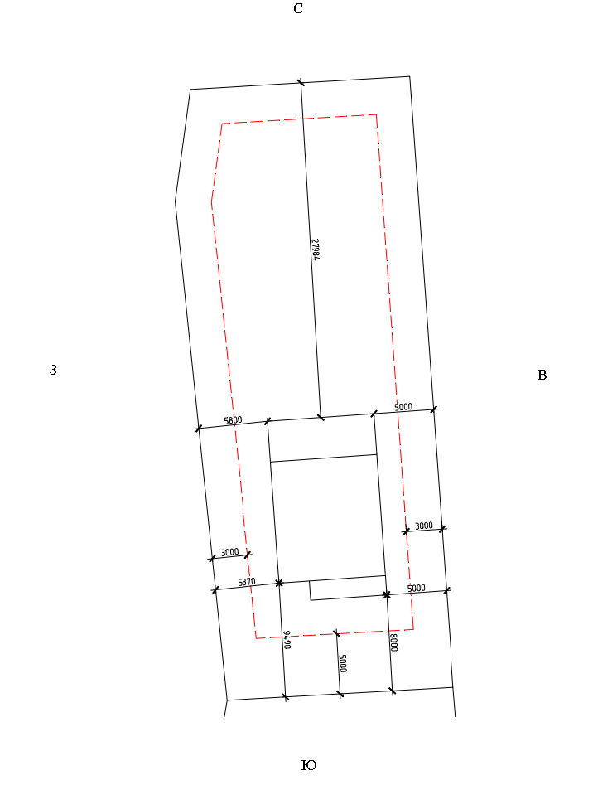

5. Сведения о договоре строительного подряда с использованием счета эскроу (в случае строительства объекта индивидуального жилищного строительства в соответствии с Федеральным законом от 22 июля 2024 г. № 186-ФЗ "О строительстве жилых домов по договорам строительного подряда с использованием счетов эскроу")

5.1 | Номер
5.2 | Дата заключения
5.3 | Место заключения
5.4 | Дата внесения сведений о договоре строительного подряда в единую информационную систему жилищного строительства

6. Сведения о подрядчике, выполняющим работы по строительству объекта индивидуального жилищного строительства на основании договора строительного подряда с использованием счета эскроу (в случае строительства объекта индивидуального жилищного строительства в соответствии с Федеральным законом от 22 июля 2024 г. № 186-ФЗ "О строительстве жилых домов по договорам строительного подряда с использованием счетов эскроу")

6.1 | Сведения о юридическом лице, в случае если подрядчиком является юридическое лицо:
6.1.1 | Наименование
6.1.2 | Место нахождения
6.1.3 | Государственный регистрационный номер записи о государственной регистрации юридического лица в едином государственном реестре юридических лиц
6.1.4 | Идентификационный номер налогоплательщика
6.1.5 | Уникальный код идентификации (идентификатор), присвоенный в единой информационной системе жилищного строительства
6.2 | Сведения об индивидуальном предпринимателе, в случае если подрядчиком является индивидуальный предприниматель:
6.2.1 | Фамилия, имя и отчество (при наличии)
6.2.2 | Сведения о регистрации по месту жительства в Российской Федерации
6.2.3 | Государственный регистрационный номер записи о регистрации индивидуального предпринимателя в едином государственном реестре индивидуальных предпринимателей
6.2.4 | Идентификационный номер налогоплательщика
6.2.5 | Уникальный код идентификации (идентификатор), присвоенный в единой информационной системе жилищного строительства

Почтовый адрес и (или) адрес электронной почты для связи:
г.Славянск-на-Кубани, ул. Степная, 7
Уведомление о соответствии построенных или реконструированных объекта индивидуального жилищного строительства или садового дома требованиям законодательства о градостроительной деятельности либо о несоответствии построенных или реконструированных объекта индивидуального жилищного строительства или садового дома требованиям законодательства о градостроительной деятельности прошу направить следующим способом:
путем направления на почтовый адрес
(путем направления на почтовый адрес и (или) адрес электронной почты или нарочным в уполномоченном на выдачу разрешений на строительство федеральном органе исполнительной власти, органе исполнительной власти субъекта Российской Федерации или органе местного самоуправления, в том числе через многофункциональный центр)

Настоящим уведомлением подтверждаю, что |  | объект индивидуального жилищного строительства
 |  | (объект индивидуального жилищного строительства или садовый дом)
не предназначен для раздела на самостоятельные объекты недвижимости, а также оплату государственной пошлины за осуществление государственной регистрации
прав | КБК 321 1 08 07550 01 1000 110, сумма 1000 р.,  ФИО плательщика Иванов Иван Иванович  УИН 405116378192740167 48  дата оплаты 23.02.2025
(реквизиты платежного документа)

Настоящим уведомлением я | Иванов Иван Иванович
(фамилия, имя, отчество (при наличии), в случае если застройщиком является физическое лицо)
даю согласие на обработку персональных данных (в случае если застройщиком является физическое лицо).

 |  | ИВАНОВ |  |  | И.И. Иванов
(должность, в случае если застройщиком является юридическое лицо) | (подпись) |  |  | (расшифровка подписи)
М.П.
(при наличии)

К настоящему уведомлению прилагаются:
Документ, удостоверяющий личность заявителя или представителя заявителя
Документы, подтверждающие полномочия представителя заявителя
Правоустанавливающие документы на земельный участок
(документы, предусмотренные частью 16, частью 22 (в случае направления настоящего уведомления от имени застройщика лицом, выполняющим работы по строительству объекта индивидуального жилищного строительства на основании договора строительного подряда с использованием счета эскроу) статьи 55 Градостроительного кодекса Российской Федерации)
»

Начальник управления архитектуры,
главный архитектор
администрации муниципального
образования Славянский район А.В. Гопак

